Проверочная работа по теме «Литосфера»
5-6 класс
Вариант 1

1.Как называется верхний твердый слой Земли?

а) осадочный слой;
б) земная кора;
в) ядро;
г) мантия.
2.Максимальное колебание земной кары при землетрясении соответствует:
а) 9 баллов;
б) 10 баллов;
в) 12 баллов;
г) 8 баллов.

3. Высокими горами называют горы высотой:

а) от 1000 до 2000 метров;
б) от 5000 метров;
в) от 2000 метров;
г) от 5000 до 6000 метров.
4. Как называется канал, по которому магма поднимается внутри вулкана?

а) кратер;
б) труба;
в) жерло;
г) конус.

5. Как называется место, где при землетрясении происходит разрыв и смещение пластов горных пород?

а) очаг;
б) эпицентр;
в) район;
г) регион.
6. Самые длинные горы на Земле - это:
а) Уральские горы; в) Анды;
б) Гималаи; г) Кордильеры.
7. На суше преобладают равнины:
а) холмистые; б) плоские.

8. Схематично нарисуйте вулкан и подпишите его части.
9. Перерисуйте в тетрадь и дополните схему:
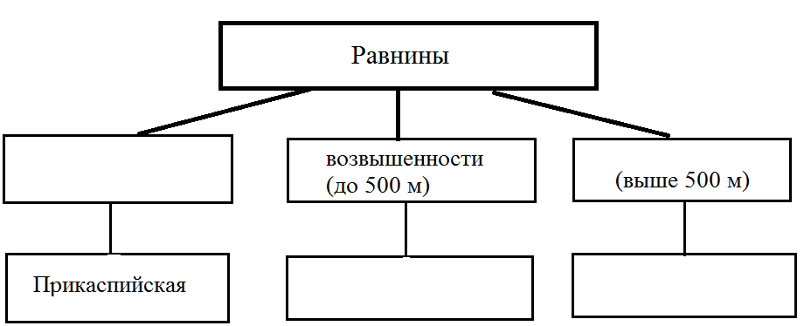

10. На основе учебника и карт атласа заполните таблицу, перечертив ее в тетрадь.
Название гор | К какой группе по высоте относятся | Уникальные черты
Анды | Высокие | Самые длинные на Земле, протянулись с севера на юг на …… км
Уральские
Гималаи
Кавказ

11. Используя атласы, выполнить задания:
а) На большом острове, центральная часть которого расположения на 19⁰ ю.ш. и 47⁰ в.д. водятся самые маленькие полуобезьяны (длина их тела 12 см). По карте определите, какой это остров. Каковы его наибольшая длина и ширина в километрах?

б) Вертолет должен сделать посадку в точке, от которой все направления идут только на север. Указать широту и долготу этой точки.

Проверочная работа по теме «Литосфера»
5-6 класс
Вариант 2

1. Как называется прибор, фиксирующий состояние земной коры?

а) компас; б) нивелир;
в) барометр; г) сейсмограф.
2. Как называется периодически фонтанирующий природный горячий источник?

а) вулкан;
б) водопад;
в) родник;
г) гейзер.

3. Укажите самую высокую горную систему на Земле.

а) Кавказ; в) Гималаи;
б) Урал; г) Саяны.
4. Какая гора является высочайшей вершиной суши?

а) Килиманджаро;
б) Эльбрус;
в) Аконкагуа;
г) Джомолунгма.

5. Самая обширная равнина на Земле:

а) Западно-Сибирская; в) Индо-Гангская;
б) Амазонская; г) Ла-Платская.
6. Высочайшая гора суши - это:
а) Эльбрус; в) Этна;
б) Эверест; г) Эрджияс.
7. В 79 г. н. э. состоялось извержение вулкана Везувий. Этот вулкан считается:
а) потухшим; б) действующим.
8. Схематично нарисуйте землетрясение, подпишите его основные части и стрелками укажите направление распространения сейсмических волн.
9. Перерисуйте в тетрадь и дополните схему:
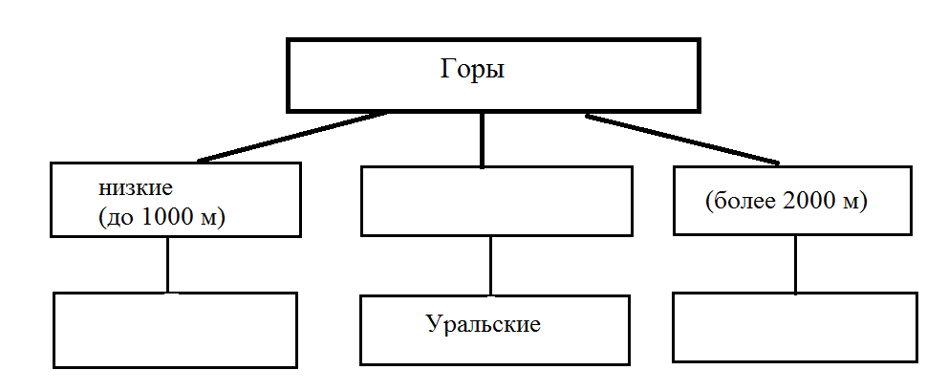
10. Пользуясь физической картой России, опишите Западно-Сибирскую равнину. Заполните таблицу.
1. На каком материке и в какой его части находится
2. Какие горы окаймляют:
а) с запада;
б) с юга
3. В каком направлении понижается
4. Какие реки протекают
5. Какими морями омывается
6. Какая часть заболочена
7. Города, находящиеся на равнине

11. Выполнить задания, используя атласы.
а) 10 января 1821 г русская экспедиция на судах «Восток» и «Мирный» открыла остров. Координаты его 69⁰ ю.ш. и 91⁰ з.д. Как он называется и в каком океане находится?
б) Моряки нашли в океане бутылку, в которой была записка. Потерпевшие крушение просили о помощи. Проникшая в бутылку вода уничтожила некоторые буквы и цифры, и вместо точного указания места сохранились только следующие обрывки: 42⁰…ю и 173⁰…д. У остр…Нов…Как называются острова, около которых корабль потерпел крушение?

Ответы:
1 вариант
1-б; 2-в; 3-в; 4-в; 5-а; 6-в; 7-а.
2 вариант
1-г; 2-г; 3-в; 4-г; 5-а; 6-б; 7-а.

